**Soru 1 - Manuel Test Case Çalışması**

Takip listem sayfasındaki manuel functional örnek test case’lerini çıkarınız.

Link: https://www.akakce.com/akakcem/takip-listem/

1. **Kullanıcı girişi olmadan takip listesine ürün eklenmesi**

**Senaryo:** Kullanıcı giriş yapmadan bir ürünü takip listesine eklemek isterse, login veya kayıt ekranına yönlendirilir.

**Adımlar:**

1. Akakçe.com'a giriş yapmadan ana sayfa veya arama sonuçlarından bir ürün seç.
2. "Takip Et" butonuna tıkla.
3. Kullanıcının giriş yapma veya kayıt olma sayfasına yönlendirilip yönlendirilmediğini kontrol et.

**Beklenen Sonuç:** Kullanıcı takip listesine ürün ekleyemez, sistem onu giriş veya kayıt ekranına yönlendirmelidir.

1. **Takip listesi boşken görüntüleme**

**Senaryo:** Kullanıcının takip listesi boşken, sayfanın doğru şekilde görüntülendiğini kontrol et.

**Adımlar:**

1. Akakçe.com'a giriş yap.
2. Takip listesi sayfasına git.
3. Sayfanın "Takip listeniz şu anda boş!" mesajını içerdiğini doğrula.

**Beklenen Sonuç:** Sayfa, takip listesi boş mesajını gösterir ve aşağıdaki örnek görseldeki formatta olmalıdır.

metin, ekran görüntüsü, web sayfası, web sitesi içeren bir resim

Yapay zeka tarafından oluşturulan içerik yanlış olabilir.

1. **Ürün takip etme işlevselliği**

**Senaryo:** Kullanıcı bir ürünü takip listesine ekleyebilir mi?

**Adımlar:**

1. Ana sayfa veya arama sonuçlarından bir ürün seç.
2. "Takip Et" butonuna tıkla.
3. Takip listesi sayfasına git ve ürünün listelendiğini doğrula.

**Beklenen Sonuç:** Ürün takip listesine başarıyla eklenmeli ve listede görünmelidir.

1. **Takip edilen ürünlerin doğru gösterimi**

**Senaryo:** Takip edilen ürünlerin listede doğru şekilde göründüğünü doğrula.

**Adımlar:**

1. Takip listesine en az bir ürün ekle.
2. Takip listesi sayfasına git.
3. Ürün adı, fiyat bilgisi, görseli ve fiyat değişim bilgilerini kontrol et.

**Beklenen Sonuç:** Ürün bilgileri eksiksiz ve aşağıdaki örnek görseldeki formatta olmalıdır.

metin, yazılım, web sayfası, bilgisayar simgesi içeren bir resim

Yapay zeka tarafından oluşturulan içerik yanlış olabilir.

1. **Ürünü takipten çıkarma**

**Senaryo:** Kullanıcı takip listesinden bir ürünü çıkarabilir mi?

**Adımlar:**

1. Takip listesine bir ürün ekle.
2. Takip listesi sayfasına git.
3. Ürünün yanındaki "Takibi Bırak" veya benzeri butona tıkla.
4. Sayfayı yenile ve ürünün takip listesinden kaldırıldığını doğrula.

**Beklenen Sonuç:** Ürün takip listesinden başarıyla kaldırılmalıdır.

1. **Fiyat değişim bilgisi güncellenmesi**

**Senaryo:** Takip edilen ürünlerin fiyat değişimleri doğru yansıtılıyor mu?

**Adımlar:**

1. Takip listesine bir ürün ekle.
2. Ürünün mevcut fiyatını not et.
3. Bir süre sonra tekrar kontrol et veya fiyat değişikliği simülasyonu yap (test ortamında).
4. Yeni fiyatın güncellendiğini ve önceki fiyat ile kıyaslandığını doğrula.

**Beklenen Sonuç:** Fiyat değişiklikleri doğru ve güncel bir şekilde listelenmelidir.

1. **Birden fazla ürünün takibe alınması**

**Senaryo:** Takip listesine bir ürün eklendikten sonra bir ürün daha eklendiği zaman takip listesinin değişimi ?

**Adımlar:**

1. Takip listesine bir ürün ekle
2. Takip listesine bir ürün daha ekle
3. Takip listesi sayfasına git.
4. Ürün adı, fiyat bilgisi, görseli ve fiyat değişim bilgilerini kontrol et.

**Beklenen Sonuç:** İlk eklenen ürün bilgileri değişmemelidir.

1. **Ürünü “Listelerim” kısmına eklemek**

**Senaryo:** Kullanıcı takip listesinden bir ürünü “Listelerim” kısmına ekleyebilir mi ?

**Adımlar:**

1. Takip listesine bir ürün ekle.
2. Takip listesi sayfasına git.
3. Ürünün yanındaki  simgesine bas
4. “Listeye Ekle" butonuna bas
5. “Yeni Liste Oluştur” kısmına girmek istenilen liste ismini gir ve ilerle.

**Beklenen Sonuç:** Listelerim kısmında eklenen ürün 1.görseldeki gibi görünmelidir ve aynı zamanda Takip Listesi sayfasından “Listelerim” kısmına girildiği zaman 2. görseldeki gibi görünmelidir.

1.Görsel 2.Görsel

metin, ekran görüntüsü, yazılım, multimedya içeren bir resim

Yapay zeka tarafından oluşturulan içerik yanlış olabilir.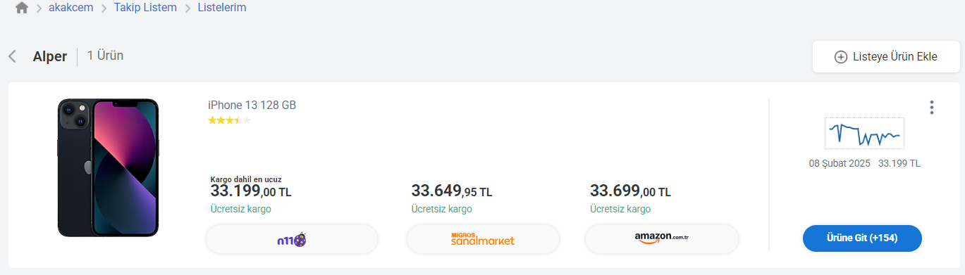

1. **“Sırala” fonksiyonunun kontrolü**

**Senaryo:** Takip listesine birden fazla ürün eklendikten sonra “Sırala” fonksiyonu tarih,fiyat ve kategori gibi filtreleri düzgün çalıştırıyor mu ?

**Adımlar:**

1. Takip listesine birden fazla ürün ekle
2. “Sırala” butonuna bas
3. Tarih,fiyat ve kategori gibi filtreleri kullan.

**Beklenen Sonuç:** Filtreler ve sıralamalar doğru çalışmalıdır.

1. **“En Ucuz” sekmesinin kontrolü**

**Senaryo:** Takip listesine bir ürün eklendikten sonra karşılaştırılan sitelerden en ucuzu “En Ucuz” sekmesinde çıkmalıdır.

**Adımlar:**

1. Takip listesine bir ürün ekle
2. En ucuz ürüne sahip siteyi bul.
3. Sekmedeki “X En Ucuz” sekmesindeki “X” ile karşılaştır.
4. “X En Ucuz” sekmesine tıkla.

**Beklenen Sonuç:** En ucuz ürüne sahip site bilgileri “X En Ucuz (n) ” sekmesinde aşağıdaki görseldeki gibi olmalıdır.

Takip listesindeki 1 ürün için en ucuz yer n11 – **n11 En Ucuz (1)**

metin, yazılım, bilgisayar simgesi, işletim sistemi içeren bir resim

Yapay zeka tarafından oluşturulan içerik yanlış olabilir.